Informe laboratorio análisis numérico

Práctica No. 5

**Brayan Barajas**

*Escuela de ingeniería de sistemas e informática*

*Universidad Industrial de Santander*

27 de enero de 2020

## Introducción

En esta práctica de laboratorio se pretende estudiar de forma práctica el método de factorización LU para resolver sistemas de ecuaciones lineales por medio de matrices mediante el uso de MATLAB, en el cual se programará el código respectivo para ejecutar y comprobar la factorización de la función hecha y compararla con la función propia de Matlab utilizando matrices de ejemplo y problemas prácticos; esto permitirá la visualización del método y una mayor comprensión del mismo, teniendo en cuenta todo lo necesario para realizarlo. Además, pondrá en práctica esto para la resolución de problemas.

## Desarrollo

* 1. IMPLEMENTING

Crear una función en Matlab que encuentre la factorización LU de una matriz dada. Comparar los resultados de la función creada con la función existente en Matlab lu( ) al evaluar en

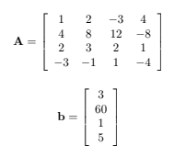

La función se implementó en my_lu_brayan_barajas.m, donde se realizan los pasos respectivos de la factorización LU, sin tener en cuenta cambios de filas. Al comprobar y comparar con la función dada por matlab, la función creada genera error ya que la matriz dada requiere de un intercambio entre la fila dos y tres debido a una división por cero, mientras que la función de matlab sí permite obtener la factorización LU.

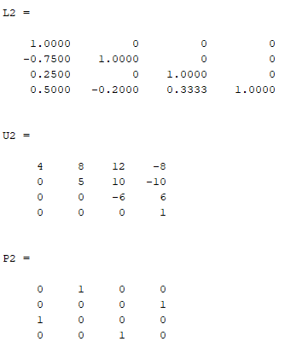

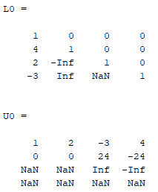

**Ilustración 1-Resultado función LU hecha**

**Ilustración 2 - Resultado Función LU Matlab**

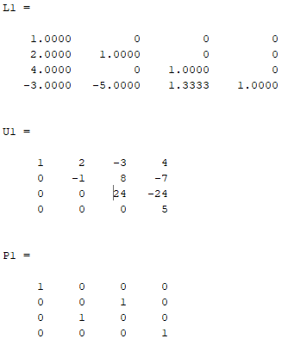Esto es porque resulta necesario hacer uso de una matriz de permutación que permita hacer intercambio de filas, de tal forma que PA=LU; esto lo implementa automáticamente matlab en su función, como se puede comprobar en el archivo run_3a_brayan_barajas.m. Por tal razón, es necesario hacer modificaciones a la función inicial para incluir el intercambio de filas y la matriz de permutación, con lo cual se crea otra función llamada my_plu_brayan_barajas.m que sí permite realizar esta factorización.



**Ilustración 3-Resultado función PA=LU hecha**

**Ilustración 4- Resultado Función LU Matlab**

Aún así, al comparar los resultados de esta nueva función con la de matlab, los resultados son diferentes, pero se corrobora que ambos son válidos, por lo que se podría decir que más de un posible resultado para factorización LU.

* 1. UNDERSTANDING

Teniendo en cuenta el problema dado, plantear un sistema de ecuaciones lineal **Ax=b** para modelar el problema, ejecutar la función para hallar la factorización LU de A, y resolver el problema utilizando la factorización LU hallada.

Teniendo en cuenta los datos suminsitrados, el sistema de ecuaciones quedaría de la siguiente forma:

$$A=\left(\begin{matrix}1 & -1 & -1 \\ 0 & 1 & -2 \\ 10 & 15 & 40\end{matrix}\right) b=\left(\begin{matrix}0 \\ 0 \\ 300\end{matrix}\right)$$

En el script run_4a_Brayan_Barajas.m se ejecuta tanto la función creada como la de Matlab para encontrar la factorización LU, en este caso se puede observar que se puede aplicar directamente factorización LU sin necesidad de hacer intercambio de filas. Si se utilizara la función my_plu_brayan_barajas.m, la matriz de permutación quedaría exactamente igual a la identidad.

Luego de esto, se procede a resolver el problema teniendo en cuenta que Ax =b, por lo que LUx=b. Considerando Ux como Y, se tiene que LY=b. De esto se despeja Y para finalmente proceder con Ux=b, en donde se despeja x. Para realizar este proceso, se utilizó el comando de Matlab \ que realiza automáticamente las operaciones respectivas para obtener el despeje. Con lo cual, los valores de x corresponden respectivamente a la cantidad de pinturas pequeñas, medianas y grandes.

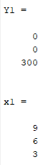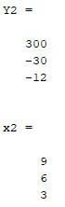

**Ilustración 6 – Resultado obtenido con la función de factorización de Matlab**

**Ilustración 5 – Resultado obtenido con la función de factorización propia**

Es importante resaltar que aunque la factorización LU se obtenga deferente en cada función, al despejar se obtiene el mismo resultado.

* 1. PROPOSING

Proponer un problema en el que se pueda aplicar factorización LU que incluya al menos 3 variables y resolverlo.

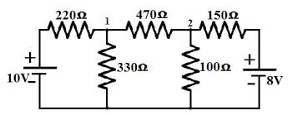

**Ilustración 6 – Circuito a desarrollar**

A partir del circuito anterior, encontrar lo valores de las corrientes presentes en el circuito.

Teniendo en cuenta las leyes de Kirchoff, es posible presentar un sistema de ecuaciones de la siguiente forma, donde i1 es la corriente que pasa por la resistencia de 220 ohmios, i2 pasa por la de 330 ohmios, i3 pasa por la de 470 ohmios, i4 pasa por la de 100 ohmios y finalmente i5 pasa por la de 150 ohmios.

$$i1=i2+i3 \\ 10-220i1-330i2=0 \\ 330i2-470i3-100i4=0 \\ i3+i5=i4 \\ 10-220i1-470i3+150i5-8=0$$

Con lo cual, el sistema expresado de la forma Ax=b quedaría de la siguiente forma:

A= [1 -1 -1 0 0

220 330 0 0 0

0 330 -470 -100 0

0 0 1 -1 1

220 0 470 0 -150

];

b= [0; 10; 0; 0; 2];

Donde x es el conjunto de corrientes a hallar. Al utilizar la factorización LU, se obtiene:

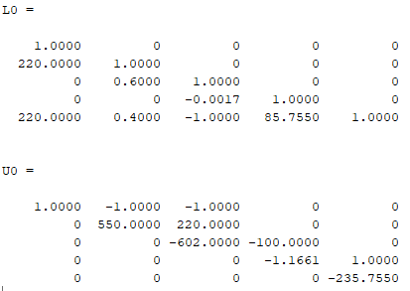

**Ilustración 7 – Resultado obtenido con la función de factorización de Matlab**

Con esto, se pueden realizar todos los pasos mencionados en el punto anterior para despejar las corrientes, con lo cual el resultado es:

$$i1=0.0207 \left[A\right] ; i2=0.0165 \left[A\right] ; i3=0.0042 \left[A\right] ; i4=0.0345 \left[A\right] ; i5=0.0303 \left[A\right]$$

Todo esto se realizó en un script que fue nombrado run_5a_Brayan_Barajas.m

## Anexos

function [L,U]=my_lu_Brayan_Barajas(A)

[m,n]=size(A);

d=ones(m,1);

L=diag(d);

U=A;

for i=1:n

for j=i+1:m

mult=U(j,i)/U(i,i);

L(j,i)=mult;

U(j,:)=U(j,:)-mult*U(i,:);

end

end

end

***my_lu_Brayan_Barajas.m***

***my_plu_Brayan_Barajas.m***

function [L,U,P]=my_plu_Brayan_Barajas(A)

[m,n]=size(A);

d=ones(m,1);

L=zeros(m,n);

U=A;

P=diag(d);

for i=1:n

if U(i,i)==0

for z=i+1:m

if U(z,i)~=0

U([i z],:)=U([z i],:);

P([i z],:)=P([z i],:);

L([i z],:)=L([z i],:);

break;

end

end

end

for j=i+1:m

mult=U(j,i)/U(i,i);

L(j,i)=mult;

U(j,:)=U(j,:)-mult*U(i,:);

end

end

L=L+diag(d);

end

***run_3a_Brayan_Barajas.m***

A=[1 2 -3 4

4 8 12 -8

2 3 2 1

-3 -1 1 -4];

b=[3; 60; 1; 5];

[L0,U0]=my_lu_Brayan_Barajas(A)

[L1,U1,P1]=my_plu_Brayan_Barajas(A)

Y1=L1\(P1*b)

x1=U1\Y1

[L2,U2,P2]=lu(A)

Y2=L2\(P2*b)

x2=U2\Y2

***run_4a_Brayan_Barajas.m***

A=[1 -1 -1

0 1 -2

10 15 40];

b=[0; 0; 300];

[L0,U0]=my_lu_Brayan_Barajas(A)

Y0=L0\b

x0=U0\Y0

[L1,U1,P1]=my_plu_Brayan_Barajas(A)

Y1=L1\(P1*b)

x1=U1\Y1

[L2,U2,P2]=lu(A)

Y2=L2\(P2*b)

x2=U2\Y2

***run_5a_Brayan_Barajas.m***

A=[1 -1 -1 0 0

220 330 0 0 0

0 330 -470 -100 0

0 0 1 -1 1

220 0 470 0 -150

];

b=[0; 10; 0; 0; 2];

[L0,U0]=my_lu_Brayan_Barajas(A)

Y0=L0\b

x0=U0\Y0

[L1,U1,P1]=my_plu_Brayan_Barajas(A)

Y1=L1\(P1*b)

x1=U1\Y1

[L2,U2,P2]=lu(A)

Y2=L2\(P2*b)

x2=U2\Y2